
Základní škola Třemošnice, okres Chrudim, Pardubický kraj
538 43 Třemošnice, Internátní 217; IČ: 70989176, tel: 469 661 719,
emaiI: zskola@tremosnice.cz, www.zs-tremosnice.cz
Registrační číslo: CZ.1.07/1.4.00/21.2459
Název: Škola pro každého – kvalita a efektivnost ve využití lidských zdrojů
Výukový materiál
VY_32_INOVACE_12_ VYJMENOVANÁ SLOVA PO S (2)
Název materiálu
(téma): VYJMENOVANÁ SLOVA PO S (2)
Sada: Český jazyk, 2. stupeň
Autor: Mgr. Zbyněk Němec
Anotace: VYJMENOVANÁ SLOVA PO S (2)
(práce s interaktivní tabulí, pracovní list)

© Výukový materiál je majetkem ZŠ Třemošnice, okres Chrudim, Pardubický kraj, 2012

VYJMENOVANÁ SLOVA PO S (2)

SYN – SYTÝ – SÝR

SYROVÝ – SYCHRAVÝ – USYCHAT

SÝKORA – SÝČEK – SYSEL

SYČET - SYPAT

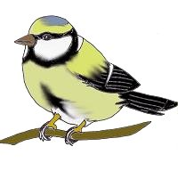Sýkora (pták)

příbuzná slova:
sýkorčí, sýkořice

Pozorovali jsme let sýkory.
Mezi zpěvné ptáky patří také sýkorka.

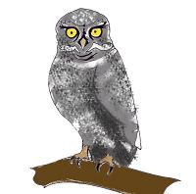Sýček (malá sova)

příbuzná slova:
sýčkovat, nesýčkuj

Sýček je noční pták.
Někteří lidé neustále sýčkují.
Sysel (menší hlodavec)

příbuzná slova: 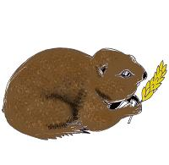
syslí, syslík

Sysel patří mezi hlodavce.
V syslích norách bývají zásoby obilí.

Syčet (dělat zvuk pomocí písmene s)
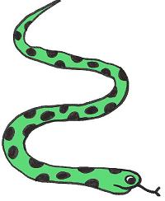
příbuzná slova:
syčení, sykot, zasyčet
sykavky, syčák, syčící

Na vyhřátém kameni zasyčel had.
Unikající pára syčela.

Sypat (nechat padat něco drobného)
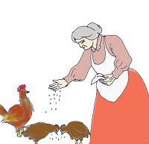
příbuzná slova:
sypký, posypat, dosypat
sýpka (prostor pro uskladnění obilí)
nasypat, násyp, přesypat
osypaný, osypky (vyrážka), zásyp

Slepice se vrhly na nasypané zrní.
Sýpka na obilí je plná.

DOPLŇ - i,í,y,ý

Slep_ce se vrhly na nas_pané zrn_.
S_pka na ob_lí je plná.
Na vyhřátém kamen_ zas_čel had.
S_sel patř_ mezi hlodavce.
S_ček je nočn_ pták.
Pozorovali jsme let s_kor_.
Un_kaj_cí čára s_čela.
Někteř_ l_dé neustále s_čkují.
V s_slích norách b_vají zásoby ob_lí.
Mezi zpěvné pták_ patř_ také s_korka.

http://www.mojecestina.cz/gramatika/vyjmenovana-slova/c2008102614-vyjmenovana-slova-po-s.html
http://skolakov3b.sweb.cz/vyjmenovana_slova_po_S/book.swf

